强直性脊柱炎
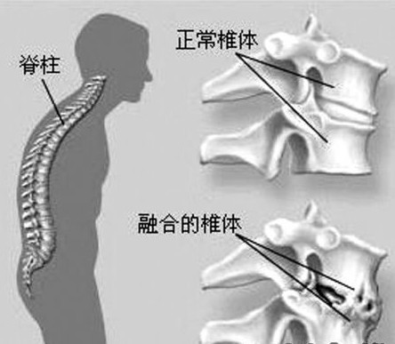
强直性脊柱炎（ankylosing spondylitis，AS）是一种慢性炎性疾病，主要侵犯骶髂关节、脊柱骨突、脊柱旁软组织及外周关节，并可伴发关节外表现。临床主要表现为腰、背、颈、臀、髋部疼痛以及关节肿痛，严重者可发生脊柱畸形和关节强直。
AS尚无根治方法。但是患者如能及时诊断及合理治疗，可以达到控制症状并改善预后。应通过非药物、药物和手术等综合治疗，缓解疼痛和发僵，控制或减轻炎症，保持良好的姿势，防止脊柱或关节变形，以及必要时矫正畸形关节，以达到改善和提高患者生活质量的目的。
非药物治疗
（一）患者的体育锻炼：这是强直性脊柱炎的治疗中不可缺少的一部分，长期计划还应包括患者的社会心理和康复的需要。
（二）针灸推拿疗法：可以缓解其疼痛，有一定的缓解症状作用。
（三）蜂针疗法：利用蜜蜂尾针进行蛰刺，依据发病部位结合针灸取穴，是目前治疗强直性脊柱炎的特效疗法。该法会产生疼痛，在一定时间内局部皮肤会留有瘢痕。
药物治疗
（一） 一般药物：非甾体抗炎药，柳氮磺吡啶，甲氨蝶呤，来氟米特，糖皮质激素（临床上常简称为“激素”）。
（二）中药制剂：如雷公藤制剂等。
（三）生物制剂 ：依那西普，英夫利西单抗，阿达木单抗等。

